ICS 77.120.01
H 60
T/CNIA
中国有色金属工业协会标准
T/CNIA XXXX-2021

绿色设计产品评价技术规范
金 锭
Technical specification for green-design product assessment-
Gold ingots
（审定稿）

2021-xx-xx实施
2021-xx-xx发布

中 国 有 色 金 属 工 业 协 会
中 国 有 色 金 属 学 会
发布

目 次
前 言 3
1范围 4
2 规范性引用文件 4
3 术语和定义 4
4 评价要求 4
5 产品生命周期评价报告编制方法 6
6 绿色产品评价方法和判定依据 7
附录A （规范性附录） 金锭产品生命周期评价方法 9
附录B （规范性附录） 数据分析方法示例 15
附录C （资料性附录） 产品生态设计改进方案优先排序方法及示例 17

前 言

本文件按照GB/T 1.1-2020给出的规则起草。
本文件由工业和信息化部节能与综合利用司、中国有色金属工业协会提出。
本文件由全国有色金属标准化技术委员会(SAC/TC243)归口。
本文件负责起草单位：江西铜业股份有限公司、云南铜业股份有限公司、阳谷祥光铜业有限公司、铜陵有色金属集团控股有限公司、紫金矿业集团股份有限公司、河南豫光金铅股份有限公司、白银有色集团股份有限公司、济源市万洋冶炼（集团)有限公司、北方铜业股份有限公司、山东恒邦冶炼股份有限公司、山东黄金矿业股份有限公司、河南中原黄金冶炼厂有限责任公司、贵研资源（易门）有限公司。
本文件主要起草人：XXXX、XXXX。

绿色设计产品评价技术规范 金锭
1 范围
本文件规定了金锭绿色设计产品评价的术语和定义、评价要求、产品生命周期评价报告编制方法，以及评价方法和流程。
本文件适用于金锭的绿色设计产品评价。
2 规范性引用文件
下列文件对于本文件的应用是必不可少的。凡是注日期的引用文件，仅注日期的版本适用于本文件。凡是不注日期的引用文件，其最新版本（包括所有的修改单）适用于本文件。
GB 8978  GB 16297  GB 17167  GB 18597  GB 18599  GB/T 4134 | 污水综合排放标准  大气污染物综合排放标准  用能单位能源计量器具配备和管理通则  危险废物贮存污染控制标准  一般工业固体废物贮存、处置场污染控制标准  金锭
GB/T 16157 | 固定污染源排气中颗粒物测定与气态污染物采样方法
GB/T 19001 | 质量管理体系 要求
GB/T 23331 | 能源管理体系 要求
GB/T 24001 | 环境管理体系 要求及使用指南
GB/T 24040 | 环境管理 生命周期评价 原则与框架
GB/T 24044 | 环境管理 生命周期评价 要求与指南
GB/T 32161 | 生态设计产品评价通则
GB/T 33000 | 企业安全生产标准化基本规范
GB/T 33761 | 绿色产品评价通则
GB/T 36132  GB/T 45001 | 绿色工厂评价通则  职业健康安全管理体系 要求及使用指南
 | 金冶炼安全生产规范
 | 有色行业贵金属冶炼单位产品能源消耗限额
3 术语和定义
GB/T 32161界定的以及下列术语和定义适用于本文件。
3.1 金锭生命周期范围
金锭的生命周期范围包括金锭生产和包装两个阶段。
4 评价要求
4.1 基本要求
4.1.1企业应达到《金冶炼安全生产规范》要求。
4.1.2 企业近三年无重大安全、环境污染和质量事故，污染物的排放应达到新建企业排放限值的要求，拥有完善的污染物处理设施，并根据环保法律法规和文件要求配备污染物检测和在线监控设备；或有政府第三方提供的检测报告；污染物排放总量应达到排污许可证的要求；绿色生产水平应达到GB/T 36132要求。
4.1.3 企业安全管理应达到GB/T 33000的要求；按照GB/T 19001 、GB/T 23331、GB/T 24001、GB/T 45001分别建立、实施、保持并持续改进质量管理体系、能源管理体系、环境管理体系和职业健康安全管理体系。
4.1.4 单位产品能源消耗应达到《有色行业贵金属冶炼单位产品能源消耗限额》的要求，应按照GB 17167配备能源计量器具。
4.1.5 产品质量水平，金锭产品性能应符合GB/T 4134的要求或国际标准要求。
4.1.6 金冶炼所产生的固、废物料应进行无害化、资源化处理，一般固体废弃物按照GB 18599的要求进行贮存、处置，危险固废按GB 18597要求进行收集、贮存、运输、处置。
4.1.7生产过程中宜采用国家鼓励的先进技术和工艺，不能采取国家明令禁止、淘汰的工艺和设备。
4.1.8产品如需包装，包装材料应采用可再生利用或可降解材料。

4.2 评价指标要求
金锭产品评价指标由一级指标和二级指标组成。一级指标包括能源属性指标、资源属性指标、环境属性指标和产品属性指标。其中能源属性指标应达到《有色行业贵金属冶炼单位产品能源消耗限额》的要求。二级指标是对一级指标的具体化，明确规定所要达到的具体数值,具体见表1。本文件的功能单位为生产1千克符合质量要求的金锭产品。

表1 金锭产品评价指标要求
一级指标 | 二级指标 | 单位 | 基准值 | 判定依据 | 所属生命周期阶段
资源  属性 | 金冶炼金属回收率 | % | ≥98 | 现场数据 | 产品生产
资源  属性 | 火法工艺单位金锭产品取水量 | m³/kg | ≤1.5 | 现场数据 | 产品生产
资源  属性 | 湿法工艺单位金锭产品取水量 | m³/kg | ≤6 | 现场数据 | 产品生产
资源  属性 | 含金银铂钯废料处理工艺单位金锭产品取水量 | m³/kg | ≤0.6 | 现场数据 | 产品生产
资源  属性 | 载金炭处理工艺单位金锭产品取水量 | m³/kg | ≤1.5 | 现场数据 | 产品生产
资源  属性 | 合质金处理工艺单位金锭产品取水量 | m³/kg | ≤0.5 | 现场数据 | 产品生产
资源  属性 | 工业用水重复利用率 | % | ≥80 | 现场数据 | 产品生产
能源属性 | 火法工艺单位金锭产品综合能耗 | kgce/ kg | 50 | 《有色行业贵金属冶炼单位产品能源消耗限额》 | 产品生产
能源属性 | 湿法工艺单位金锭产品综合能耗 | kgce/ kg | 260 | 《有色行业贵金属冶炼单位产品能源消耗限额》 | 产品生产
能源属性 | 含金银铂钯废料处理工艺单位金锭产品综合能耗 | kgce/ kg | 15 | 《有色行业贵金属冶炼单位产品能源消耗限额》 | 产品生产
能源属性 | 载金炭处理工艺单位金锭产品综合能耗 | kgce/ kg | 30 | 《有色行业贵金属冶炼单位产品能源消耗限额》 | 产品生产
能源属性 | 合质金处理工艺单位金锭产品综合能耗 | kgce/ kg | 5 | 《有色行业贵金属冶炼单位产品能源消耗限额》 | 产品生产
环境属性 | 水污染物排放浓度 | mg/L | 符合GB 8978的要求限值 | 依据GB 8978检测方法提供检测报告 | 产品生产
环境属性 | 大气污染物排放浓度 | mg/m³ | 符合GB 16297的要求限值 | 依据GB 16297检测方法提供检测报告 | 产品生产
环境属性 | 固体废物综合回收利用率 | % | 符合GB/T 16157的要求 | 依据GB/T 16157检测方法提供检测报告 | 产品生产
产品属性 | 产品质量 | % | 达到IC-Au99.995、IC-Au99.99 | GB/T 4134 | 产品使用

4.3数据来源
4.3.1 统计
企业的原辅材料及能源使用量、产品产量、副产品产量、废水、废气和固体废物产生量及相关技术经济指标等，以月报表或年报表为准。
4.3.2 实测
企业的原辅材料及能源使用量、产品产量、副产品产量、废水、废气和固体废物产生量等也可选取有代表性生产时间段进行同步实测，所选取的生产时间段一般不少于一个月。
4.3.3 采样和监测
污染物排放指标的采样和监测按照相关技术规范执行，并采用国家或行业标准监测分析方法。
5产品生命周期评价报告编制方法
5.1方法
应依据附录A中生命周期评价方法和附录B中数据收集表格，对金锭产品进行生命周期评价。
5.2报告框架
5.2.1 基本信息
报告应提供报告信息、申请者信息、评估对象信息、采用的标准信息等基本信息；各信息内容应包括：
a)报告信息：包括报告编号、编制人员、审核人员、日期等；
b)申请者信息：包括公司全称、统一社会信用代码、地址、联系人、联系方式等；
c)评估对象信息：包括产品名称、主要技术指标、制造商及厂址等；
d)采用的标准信息：包括标准名称及标准号等。
5.2.2 符合性评价
报告中应提供对基本要求和评价指标要求的符合性情况说明，并提供所有评价指标比基期改进情况的说明。其中报告期为当前评价的年份，一般是指产品参与评价年份的上一年；基期为一个对照年份，一般比报告期提前一年。
5.2.3 生命周期评价
5.2.3.1 目的和范围的确定
报告中应详细描述评估的目的和受众，以及评估的范围，主要包括产品的描述、功能单位和基准流，提供金锭产品的原辅材料组成及主要技术参数表，绘制并说明金锭产品的系统边界，包括取舍准则、副产品的分配方法，披露数据收集的过程，包括数据质量及来源，对于影响类型的选取，以及报告的形式。
5.2.3.2 生命周期清单分析
报告中应提供考虑的生命周期阶段，说明每个阶段所考虑的清单因子及收集到的现场数据或背景数据，涉及到数据分配的情况应说明分配方法和结果。
5.2.3.3 生命周期影响评价
报告中应提供金锭产品生命周期各阶段的不同影响类型的特征化值，并对不同影响类型在各个生命周期阶段的分布情况进行比较分析。
5.2.3.4 生命周期解释
报告中应提供以清单分析和影响评价的结果为基础所识别出的问题以及得出的结论，并对局限性做出解释和提出建议。解释结果应与所规定的目的和范围保持一致。
5.2.3.5 绿色设计改进方案
在分析指标的符合性评价结果以及生命周期评价结果的基础上，提出金锭产品绿色设计改进的具体方案。
5.2.3.6 评价报告主要结论
应该说明金锭产品对评价指标的符合性结论、生命周期评价结果、提出的改进方案，并根据评价结论初步判断该产品是否为绿色设计产品。
5.2.3.7 附件
报告中应在附件中提供：
a）金锭产品化学成分分析检测结果；
b）金锭产品工艺表（包括工艺名称、工艺过程）；
c）各单元过程的数据收集表；
d）其他。
6 绿色产品评价方法和判定依据
6.1 绿色产品评价方法
本文件采用指标评价与生命周期评价相结合的方法，按照“4.1基本要求”和“4.2评价指标要求”开展自我评价或第三方评价。在满足评价指标要求的基础上，采用生命周期评价方法，编制生命周期评价报告，评价流程图见图1。
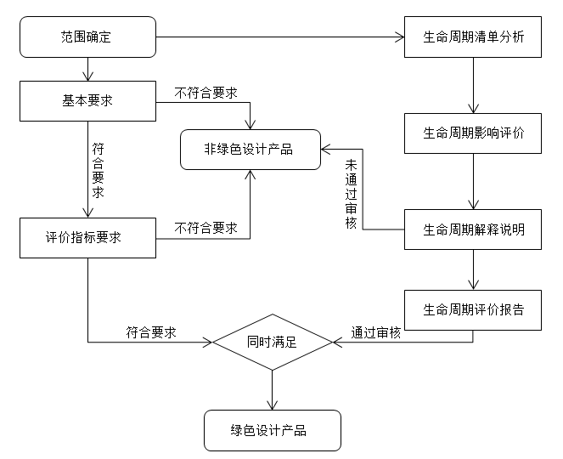

图1 金锭绿色设计产品评价流程

6.2 绿色产品判定依据
根据金锭产品的特点，明确评价的范围；根据评价指标体系中的指标和生命周期评价方法，收集需要的数据，同时要对数据质量进行分析。
金锭产品同时满足以下两个条件，即可判定为绿色设计产品：
a）满足基本要求（见4.1）和评价指标要求（见4.2）；
b）企业提供金锭产品生命周期评价报告（见5.2）。

附录A
（规范性附录）
金锭产品生命周期评价方法

A.1 概况
依据GB/T 24040（ISO:14040）和GB/T 24044（ISO:14044），建立金锭产品的生命周期评价方法。生命周期评价的过程应包括目的和范围的确定、生命周期清单分析、生命周期影响评价、生命周期解释报告。具体如下：
a）目的和范围确定：研究确定评价的目的，确定评价对象、功能及功能单位（包括基准流），界定系统边界，确定分配方法，明确影响类型和对应指标，提出数据及其质量要求（包括取舍准则），明确所使用的评价软件和参考的数据库，给出评价报告的类型和格式。
b）生命周期清单分析：主要包括数据收集准备、数据的收集、数据质量的审核、数据与单元过程的关联、数据与功能单位的关联、清单计算方法、数据合并和数据分配等。
c）生命周期影响评价：选取影响类型、类型参数和特征化模型，将生命周期清单数据划分到所选的影响类型，计算类型特征化值。
d）生命周期解释和报告：综合考虑清单分析和影响评价，对评价结果进行完整性、敏感性、一致性和不确定性检查，并对结论、建议和局限性进行说明。
e) 报告：按照相关要求编制产品生命周期评价报告。
A.2 目的和范围确定
A.2.1 总则
金锭产品生命周期评价的目的在于汇总和评估在金锭生产和包装生命周期内的所有投入及产出对环境造成的和潜在的影响；通过评估资源和能源利用，以及对于大气、水和土壤的排放物和废弃物对环境的影响，提出改进方案。
A.2.2 功能单位和基准流
功能单位和基准流是对产品功能的量化描述，是数据收集、评价和方案对比的基础。功能单位定义包括产品名称、主要规格型号、产品数量与功能描述等信息。功能单位和基准流的定义与产品种类和用途有关。金锭产品一般是作为其他产品生产的原材料，其功能单位和基准流一般定义为“生产单位数量的符合质量要求的产品”，本文件以“生产1千克符合IC-Au99.995、IC-Au99.99质量要求的金锭产品”来表示。
A.2.3 系统边界
金锭产品的系统边界包括金锭生产和金锭包装阶段。金锭生产包括含金物料粗炼、精炼、熔铸生产金锭三个过程，功能单位为生产1千克符合IC-Au99.995、IC-Au99.99质量要求的金锭产品。根据金锭产品生产的实际情况，产品评价的系统边界如图A.1所示：对于大气、水和土壤的排放物和废弃物的排放点为产品生产系统与外界（环境）的接口。
图A.1 金锭产品生命周期评价的系统边界

A.2.4 数据取舍原则
金锭生产过程数据取舍原则如下：
a）能源的所有输入均列出；
b）资源的所有输入均列出；
c）辅助材料质量小于原料总耗0.1%的项目输入可以忽略；
d）大气、水体和土壤的各种排放物和废弃物均列出；
e）取舍原则不适用于有毒有害物质，任何有毒有害的材料和物质均应包含于清单中；
f) 应该对数据清单中难以获得的数据及其替代数据进行解释说明和敏感性分析。
A. 2.5 分配方法
若金锭产品生产过程还得到了其他副产品（例如银锭、铂、钯等），需要按照一定的原则和程序，将资源能源输入和环境排放数据分配到各个产品或过程中。
数据分配一般按照以下程序进行：
a）尽量减少或避免出现分配，可将原来收集数据时划分的单元过程再进一步分解，以便将那些与系统功能无关的单元排除在外；或者扩展产品系统边界，把原来排除在系统之外的一些单元过程包括进来。
b）如果分配不可避免时，则宜将系统的输入输出以能反映出它们潜在物理关系的方式划分到其中的不同产品或功能中；例如，输入输出如何随着系统所提供的产品或功能中的量变而变化
c) 当物理关系无法建立或无法单独用来作为分配基础时，则宜以能反映它们之间其他关系的方式将输入输出在产品或功能间进行分配。例如，可以根据产品的经济价值按比例将输入输出数据分配到共生产品。
A. 2.6 影响类型和指标的选取
环境影响类型可分为气候变化、水体富营养化、酸雨、光化学氧化作用、能耗等5种，其影响区域见表A.1

表A.1 金锭产品的影响类型和指标选取
影响类型 | 指标 | 简介 | 单位 | 参考文献
环境变化 | 全球变暖潜力（GWP）（100年） | 度量温室气体的排放量，例如CO₂ 和甲醛。这些气体排放促使了地表热辐射的过度吸收，加剧了温室效应。 | kg CO₂ 当量 | 政府间气候变化专门委员会(IPCC). 2013年IPCC发布的国家温室气体清单核算指导手册，2013.
水体富营养化 | 水体富营养化潜力(EP) | 度量由废水（污染物质）排放引发的水体富营养化。水体富营养化潜力是一个化学计算的过程，主要是核算出氮和磷对陆地和海洋系统的影响（当量）。 | kg PO₄³⁻当量 | ISO-LCA系列文件使用指南（莱顿大学环境科学研究中心， 2001）
酸雨 | 酸化潜力（AP） | 度量（气体）污染物排放引发与酸化有关的环境影响。 酸化潜力是由硫、氮和卤族元素的排放浓度和含量而定的。 | kg SO₂ 当量 | ISO-LCA系列文件使用指南（莱顿大学环境科学研究中心， 2001）
光化学氧化作用 | 光化学氧化剂生成潜力 (POCP)/光化学烟雾的 影响 | 度量（气体）污染物排放，包括由参与光化学反应过程的一次污染物和二次污染物的混合物（其中有气体污染物，也有气溶胶）所形成的烟雾污染现象。 | kg C₂H₄当量 | ISO-LCA系列文件使用指南（莱顿大学环境科学研究中心， 2001）
初级能源消耗 | 初级能源消耗(PED)  一次性消耗化石能源(煤、天然气、石油)和电力 | 从任何来源获取的初级能源消耗总量的测量值。PED是用对非再生能源（例如石油、天然气等）和可再生能源（例如水力、风能和太阳能等）的需求来表示的。能源储存的效率（例如电力、热和蒸汽）也考虑其中。 | MJ  (低热值) | ISO-LCA系列文件使用指南（莱顿大学环境科学研究中心， 2001）
A. 2.7 数据质量要求
数据质量应遵循以下原则和要求：
a）完整性：充足的样本、合适的期间；
b）可信度：数据根据测量、检验得到；
c）时间相关：与评价目标时间差别小于3年；
d）地理相关：来自评价区域的数据；
e）技术相关：从评价的企业工艺过程和材料得到数据。
A.3 生命周期清单分析
A.3.1 总则
应编制金锭产品系统边界内的所有原材料、辅料、能源和水资源的输入，主产品和副产品的输出，和排放到大气、水及土壤的排放物以及废弃物的清单，作为产品生命周期评价的依据。
如果数据清单有特殊情况、异常点或其它问题，应在报告中进行明确说明。
当数据收集完毕后，应对收集的数据进行审定。然后确定每个单元过程的定量输入和输出，将各个单元过程的输入输出数据除以金锭产品的产量，得到功能单位的资源、能源消耗以及对大气、水体和土壤的各种排放物和废弃物。最后将金锭产品各单元过程中相同影响因素的数据求和，以获取该影响因素的总量。
A.3.2 数据收集
A.3.2.1 概况
应将以下阶段的数据纳入数据清单：
a）金锭生产；
b）金锭包装。
基于LCA的信息中要使用的数据可分为两类：现场数据和背景数据。主要数据尽量使用现场数据，如果“现场数据”收集缺乏，可以选择“背景数据”。
A.3.2.2现场数据采集
通过直接测量、采访、问卷调查或相关文件材料查阅，从企业直接获得的数据为现场数据。数据应包括过程所有已知输入和输出。输入指消耗的原材料、辅料、能源和水等。输出指产品、副产品和排放物。可将排放物分为：排至大气、水和土壤的排放物以及作为固体废弃物的排放物。数据收集表参见附录B。
每个单元过程的典型现场数据来源包括：
a）能源和水消耗数据；
b）耗材清单以及库存变化；
c）排放物的测量值（气体和废水排放物的数量和浓度）；
d）主副产品、排放物和废弃物的成分；
e）采购和销售部门等。
A.3.2.3.背景数据采集
背景数据不是直接测量或计算得到的数据。背景数据可以为行业平均数据。所使用数据的来源应有清楚的文件记载并应载入产品生命周期评价报告。
A.3.2.4生命周期各阶段数据采集
A.3.2.4.1生产阶段
该阶段起源于原材料进入生产场址，结束于成品离开生产单位。生产活动包括含金物料粗炼、精炼、熔铸生产金锭过程。
A.3.2.4.2包装阶段
该阶段对验收合格的金锭进行包装，金锭包装后入库为止。
A.3.3 数据计算
数据收集后，应对所收集数据的有效性进行检查，确保数据符合质量要求。将收集的数据与单元过程进行关联，同时与功能单位的基准流进行关联。
合并来自相同数据类型（比如大气排放）、相同物质（如CO₂）、不同单元过程的数据，以得到这个产品系统的能源消耗、原材料和辅料消耗、水的消耗以及空气排放、水体排放和土壤排放以及废弃物的数据。
A.4 生命周期影响评价
A.4.1 概述
根据清单分析所提供的资源消耗数据以及各种排放数据，对产品系统潜在的环境影响进行评价，为生命周期解释提供必要的信息。其要素包括影响类型，将清单分析结果分类并划分到相应影响类型，类型参数结果的计算（特征化）。
A.4.2 数据分类
根据清单因子的物理化学性质，将对某影响类型有贡献的因子归到一起。例如，将对气候变化有贡献的二氧化碳、甲烷、一氧化二氮等清单因子归到气候变化影响类型里面。列表归类，见表A.2。
表A.2 数据归例示例
序号 | 影响类型 | 清单因子
1 | 气候变化 | CO₂、CO 、CH₄、NO_{x}
2 | 水体富营养化 | PO₄³⁻、NO_{x}、N、COD
3 | 酸化 | SO₂、NO_{x}、H₃PO₄、NH₃
4 | 光化学氧化作用 | CO、NO_{x}
5 | 能耗 | 天然气、H₂O等

A.4.3特征化
根据参考文献中给出的特征化因子采用公式（A.1）计算出不同影响类型的特性化值，分类评价的结果采用表A.3中的当量物质表示。

表A.3 特征化因子
影响类别 | 单位 | 清单因子 | 参考文献
气候变化 | kg CO₂ 等量 | CO₂、CO 、CH₄、NO_{x} | 政府间气候变化专门委员会(IPCC). 2013年IPCC发布的国家温室气体清单核算指导手册，2013.
水体富营养化 | kg PO₄³⁻等量 | PO₄³⁻、NO_{x}、N、COD | ISO-LCA系列文件使用指南（莱顿大学环境科学研究中心， 2001）
酸化 | kg SO₂ 等量 | SO₂、NO_{x}、H₃PO₄、NH₃ | ISO-LCA系列文件使用指南（莱顿大学环境科学研究中心， 2001）
光化学氧化作用 | kg 乙烯等量 | CO、NO_{x} | ISO-LCA系列文件使用指南（莱顿大学环境科学研究中心， 2001）
能耗 | MJ(低热值) | 天然气、H₂O等 | ISO-LCA系列文件使用指南（莱顿大学环境科学研究中心， 2001）

A.4.4 计算方法
EP_{i}=∑EP_{ij}=∑Q_{j}×EFij --------------------------------------------------------------（A.1）
式中
EP_{i} — 第i种环境类别特征化值；
EP_{ij}— 第i种环境类别中第j 种污染物的贡献；
Q_{j} — 第j 种污染物的排放量；
EF_{ij} — 第i种环境类别中第j种污染物的特征化因子。
A.5 解释
A.5.1 总则
解释阶段应包括下述步骤：“评价金锭产品生命周期模型的可靠性”“识别热点问题”以及“结论、限制和建议”。
A.5.2 金锭产品生命周期模型的可靠性评价
金锭产品生命周期模型的可靠性评价用于评价系统边界、数据来源、分配选择和生命周期影响类型等方法选择对结果的影响程度。
宜用于评价金锭产品生命周期模型的工具包括：
a） 完整性检查：评价数据清单，以确保其相对于确定的目标、范围和质量准则完整。这包括过程范围的完整性（即，包含了所考虑的各供应链阶段的所有过程）和输入或输出范围（即，包含了与各过程相关的所有材料或能量输入以及排放量）。
b）敏感性检查：通过确定最终结果和结论是如何到数据、分配方法或类型参数等的不确定性的影响，来评价其可靠性。
c）一致性检查：一致性检查的目的是确认假设、方法和数据是否与目的和范围的要求相一致。
d) 并以不确定性分析结果和数据质量分析结果作为对上述检查的补充。
A.5.3 热点问题识别与改进方案确定
为了产生环境效益或至少将环境责任降至最低，应根据清单分析和影响评价阶段的信息提出一系列与所评价金锭产品相关的生态设计改进方案。
评估人员根据产品生命周期评价结果提出的改进方案一般是广泛且全面的，并非所有的改进方案都能得到实施，需要从技术可行性、环境改进、经济效益、顾客增加值（CVA）影响、生产管理等方面评价改进方案，并进行优先排序，绘制实施者优先排序图和生命周期阶段优先排序图，具体方法参加附录C。
A.5.4 结论、建议和限制
应根据确定的金锭产品生命周期评价的目标和范围阐述结论、建议和限制。结论宜包括评价结果、“热点问题”摘要和改进方案。
A.6 生命周期评价（LCA）报告
产品LCA报告可用于绿色设计产品评价，也可用于产品碳足迹、水足迹、欧盟产品环境足迹（PEF）、环境产品声明（EPD）等LCA评价，具体要求可参见相关文件和评价体系的规定。

附录B
（规范性附录）
数据分析方法示例
B.1 工序过程
根据金锭生产过程绘制工序过程图（如图B.1所示）。
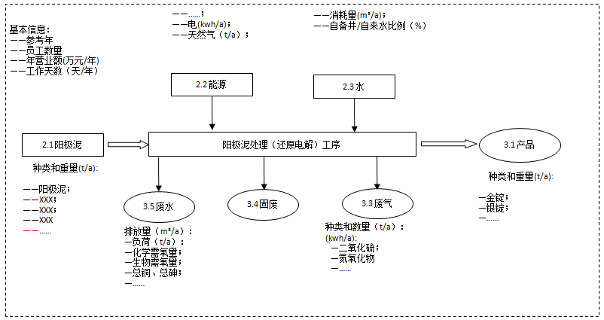

图B.1铜阳极泥生产金锭工序图
B.2 单元过程数据收集
根据图B.1工序过程图，参照表B.1收集单元过程的数据，最终汇总形成表B.2金锭产品的数据清单。
表B.1 单元过程数据收集表示例
制表人： |  |  | 制表日期：
单元过程名称： |  |  | 报送地点：
时段： 年 |  |  | 起始月： | 终止月：
单元过程表述（如需要可加附页）：
材料输入 | 单位 | 数量 | 取样程序描述 |  | 来源
水消耗ª | 单位 | 数量
能量输入^{b} | 单位 | 数量 | 取样程序描述 |  | 来源
材料输出  （包括产品） | 单位 | 数量 | 取样程序描述 |  | 目的地

B.2 金锭产品的数据清单
制表人： |  |  | 制表日期：
单元过程名称： |  |  | 报送地点：
时段： 年 |  |  | 起始月： | 终止月：
单元过程表述（如需要可加附页）：
向空气排放c | 单位 | 数量 | 取样程序描述
向水体排放d | 单位 | 数量 | 取样程序描述
向土壤排放e | 单位 | 数量 | 取样程序描述
其他排放f | 单位 | 数量 | 取样程序描述
注：此数据收集表中的数据是指规定时段内所有未分配的输入和输出。
ª 例如地表水、饮用水。
^{b} 例如焦炭、重燃料油、煤油、汽油、天然气、煤气、网电。
^{c} 例如无机物：SO_{x}、CO₂、CO、粉尘/颗粒物、Cl₂、H₂S、H₂SO₄、HCl、NH₃、NO_{x}、HF；金属：As、Pb、Sb、Hg。
^{d} 例如，生化需氧量（BOD）、化学需氧量（COD）、酸、Cl₂、CN₂⁻、溶解性有机物、F⁻、Fe²⁺、Hg⁺、烃、Na⁺、NH⁴⁺、NO³⁻、其他金属、其他氮化合物、磷酸盐、SO₄²⁻、悬浮物。
^{e} 例如，矿物废物、工业混合废物、有毒废物。
^{f} 例如，噪声、辐射、振动、余热。

附录C
（资料性附录）
产品绿色设计改进方案优先排序方法及示例
C.1 排序方法
产品绿色设计改进方案优先排序方法步骤如下：
第一步：将所有方案划分为生产类、设计类和管理类三类方案；
第二步：选取方案的评价指标，本文件的评价指标包括：
——技术可行性，评估实施某方案的技术可行性；
——设计改进，判断一个方案的实施能够对某个重要环境要素产生何种程度的作用；
——经济效益，评估一个组织实施某特定方案所产生的财务影响；
——顾客增加值（CVA）影响，表示因实施了某些方案而提高消费者认同增加值；
——生产管理，估计实施某方案可能对生产计划或者其他生产管理者产生的影响。
第三步：各指标的等级评分准则如表C.1所示。评估人员依据准则对各方案在不同指标上的表现进行打分。
第四步：加总每个方案在5个指标上的得分，得到每个方案的总评分。
第五步：对每个方案的总评分进行标准化，方法为总评分减去10。
第六步：经过标准化后的方案被分成“生产、设计、管理”三组，绘制分组的实施者优先排序图，分别针对制造工程师、设计工程师或管理人员等实施者。
第七步：将改进方案按照生命周期阶段分组（产品生产和产品包装2个阶段），绘制生命周期阶段优先排序图。

表C.1 指标等级评分准则
符号 | 评价 | 得分
++ | 很好/很高 | 4
+ | 好/高 | 3
+/- | 中等、一般 | 2
- | 差/低 | 1
-- | 很差/很低 | 0

C.2 排序示例
C.2.1 改进方案
依据某金锭产品生命周期评价结果提出的一些建议如下：
a） 生产制造改进方案包括：
——修改材料规格要求，规定在制造过程中使用无烟精炼剂；
——与供应商合作，尽可能地减少进入工厂的包装材料种类，以便开展固体废弃物的再循环；
——开发可重复使用的产品包装箱或包装带，使其满足防护标准并能最终再循环。
b） 设计改进方案包括：
——减少砷铅超标原料的使用，更多使用优质原料；
——检查设计规格要求，尽量减少使用低品位金矿石，尽量使用高品位金矿石；
——采用符合国标的清洁能源。
c） 产品管理改进方案包括：
——金锭产品表面存在的氧化物应该清除干净，以减少对环境的影响和使用的影响。

C.2.2 改进方案的优先排序表
改进方案的优先排序表如表C.2所示

表C.2 改进方案的优先排序表
环节 | 改进方案 | 生命周期阶段 | 技术可行性 | 环境敏感性 | 经济影响 | CVA影响 | 生产管理 | 总评分
生产 | 使用无烟精炼剂 | L.1.1 | ++ | ++ | +/- | + | +/ | 15
生产 | 减少原来的包装材料种类 | L.2.1 | ++ | + | +/- | +/- | +/ | 13
生产 | 使用可重复使用的包装箱 | L.3.2 | ++ | + | +/- | + | +/ | 15
设计 | 减少砷铅超标原料的使用 | L1.2 | + | + | +/- | +/- | +/- | 12
设计 | 尽量使用高品位金矿石 | L1.3 | +/- | + | +/- | + | - | 11
设计 | 采用符合国标的清洁能源 | L1.4 | ++ | ++ | +/- | + | +/- | 15
管理 | 金锭表面氧化物清理 | L4.1 | ++ | + | - | ++ | - | 12

C2.3 实施者优先排序图和生命周期阶段优先排序图
图C.1为实施者优先排序图，可以看出在产品制造环节，有两项措施最为优先：一是规定使用无烟精炼剂；二是采用可重复使用的包装箱运输产品。产品设计方面突出的改进方案是用采用符合国标的冶金焦。
图C.2为生命周期阶段优先排序图，为改进方案提供了一个新的评估手段，即将改进方案按时间和空间进行排序。例如，生产阶段改进方案的优先度很高，因此该产品生产的环境影响相对较大。而生命结束阶段改进方案的优先度很低。
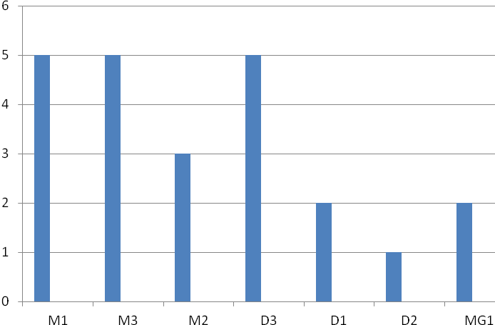
图C.1 某金锭产品改进方案的实施者优先排序图
注：横轴上对应的是关于生产（M）、设计（D）个管理（MG）的改进方案；纵轴上，数字越大表明优先度越高。

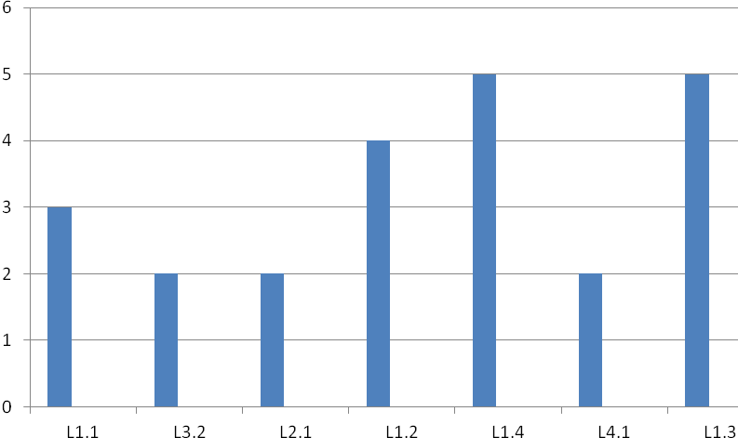

图C.2 某金锭产品改进方案的生命周期阶段优先排序图
注：每个柱状图下方代码的第一个数字表示相应的生命周期阶段，第二个数字表示改进方案的序号。

